**ŽILINSKÁ UNIVERZITA V ŽILINE**  
 FAKULTA RIADENIE A INFORMATIKY



**NOVÁ MENZA**

Modelovanie a simulácia

Vypracovali: Hyll Patrik Školský rok: 2022/2023  
Kršák Patrik Študijná skupina: 5ZYR32  
Záchemský Branko

**OBSAH**

úvod 5

1 Popis a analýza modelovaného systému 6

2 Identifikáciu problému 7

3 stanovenie cieľov a Špecifikácia modelu 8

3.1 Hlavný cieľ: ako najefektívnejšie znížiť dobu čakania stravníkov? 8

3.1.1 Čiastkový Cieľ 1.: Ako sa zmenia dĺžky radov pri pridaní nových obsluhujúcich? 8

3.1.2 Čiastkový Cieľ 2.: Ako sa zmenia dĺžky radov pri pridaní nového okienka na výdaj stravy? 8

3.1.3 Čiastkový Cieľ 3.: Ako sa bude správať systému pri marginálnych, ideálnych hodnotách? 8

4 Meranie dát 9

4.1 Merané dáta 10

5 analýza získaných nameraných vstupných údajov 11

5.1 Doba obsluhy v rade pre výdaj špeciálnej stravy 11

5.2 Doba obsluhy(polievka) v rade pre výdaj špeciálnej stravy 11

5.3 Doba obsluhy v rade pre výdaj stravy pre stravníkov, ktorí si jedlo objednali predom 12

5.4 Doba obsluhy(polievka) v rade pre výdaj stravy pre stravníkov, ktorí si jedlo objednali predom 13

5.5 Doba obsluhy v rade pre výdaj stravy pre stravníkov, ktorí si jedlo neobjedali predom 13

5.6 Doba obsluhy(POLIEVKA) v rade pre výdaj stravy pre stravníkov, ktorí si jedlo neobjedali predom 14

5.7 Doba čakania v rade pre odklad tácok, použitého radu a čas odkladania 14

5.8 Príchody stravníkov 15

5.9 Rozdelenie stravníkov do skupín a radov 16

5.10 Čas pozerania vystaveného jedla 17

6 postup tvorby simulačného modelu 18

7 simulačný model v prostredí anylogic 19

7.1 Logický model 19

7.2 2D model 21

7.3 3D model 21

8 Popis validácie modelu 22

8.1 Dĺžky radov 22

8.2 23

8.3 doba čakania v rade 23

8.4 Doba obsluhy 23

8.5 celkový čas 23

9 Popis vyhodnocovaných výsledkov 24

10 Popis experimentov 25

10.1 pridanie jedného obsluhujúceho pre výdaj špeciálnej stravy 25

10.1.1 Vyhodnotenie 26

10.2 pridanie jedného obsluhujúceho pre neobjednaných 26

10.2.1 Vyhodnotenie 27

10.3 pridanie jedného radu s výdajňou 27

10.3.1 Vyhodnotenie 29

10.4 zistiť maximálny počet návštevníkov zariadenia, tak aby návštevníci čakali maximálne 7 minút 29

10.4.1 Vyhodnotenie 29

10.5 Minimalizovať maximálnu čakaciu dobu pri rovnomernom rozmiestnení stravníkov vo všetkých radoch 29

10.5.1 Vyhodnotenie 30

11 odporúčania 31

ZÁVER 32

# úvod

Stravovacie zariadenie Žilinskej univerzity v Žiline Nová menza je študentská jedáleň, ktorú sme si vybrali ako predmet našej simulačnej štúdie. Zariadenie má isté nemenné vlastnosti a prebieha v ňom naraz viacero procesov, ktoré je možné konkrétne definovať.

Nachádzajú sa tam presne 3 typy výdajných pultov. Výdajný pult pre stravníkov, ktorí si objednali stravu predom, výdajný pult pre stravníkov, ktorý si neobjednali stravu predom a posledný je pult so špeciálnym jedlom. Dohromady sa v menze vydáva 6 typov obedov a jeden typ polievky. Obedy vydávajú pri jednotlivých výdajných pultoch 1-3 kuchárky, podľa počtu ľudí čakajúcich v rade. Pri zanesení použitého riadu stoja stravníci v jednom rade a čakajú na jeden odkladací pás.

Návštevník sa po vstúpení do stravovacieho zariadenia postaví do príslušného radu, podľa toho aký obed chce. Po počkaní v rade je obslúžený a pokračuje ďalej, alebo sa postaví do radu na polievku. Následne si návštevník sadne za stôl a obeduje. Po zjedení sa postaví do radu na odloženie použitého riadu, odloží riad a opustí stravovacie zariadenie.

V zariadení sa stravujú stovky študentov denne. Na vytvorenie simulačnej štúdie sme vytvorili systém. Systém je vytvorený abstrakciou reálneho zariadenia a vďaka svojej koherentnosti umožňuje jednoducho vykonať rôznorodé experimenty. Jednoduchá identifikácia jednotlivých vlastností a procesov viedla k vytvoreniu systému, ktorý naozaj reflektuje skutočnosť a umožňuje nám vyhodnotiť navrhnuté experimenty.

Výsledkom práce je dosiahnutie cieľov modelu, čo zahŕňa vytvorenie systému, zbieranie dát, analýzu dát, validáciu a verifikáciu dát, navrhnutie experimentov, vykonanie experimentov, vyhodnotenie experimentov a vydanie odporúčaní fiktívnemu zadávateľovi, stravovaciemu zariadeniu Nová menza.

# Popis a analýza modelovaného systému

Modelovaný systém je abstrakciou reálneho stravovacieho zariadenia Žilinskej univerzity- „Nová menza“. Vymedzený systém bude obsahovať nasledujúce funkcionality a vlastnosti:

Študent sa postaví do jedného z troch radov na výdaj stravy. Prvý rad je rad pre študentov, ktorí si objednali jedlo predom. Druhý rad je určený pre študentov, ktorí si neobjednali stravu. V treťom rade sa vydáva špeciálne jedlo, pre študentov, ktorí si jedlo objednali aj neobjednali. Prvý rad obsluhuje jeden pracovník, druhý rad obsluhujú 1-3 pracovníci a tretí rad obsluhujú 1-2 pracovníci. Pred postavením sa do rady si študent môžem pozrieť dennú ponuku jedál vo vitríne.

Po čakaní v rade sa študent dostaví k obsluhe a vyberie si jedlo. Obsluha končí po výdaji jedla študentovi. Následne sa študent rozhodne či chce polievku alebo si pôjde sadnúť k stolu. Ak sa študent rozhodne jesť aj polievku postaví sa k obslužnému zariadeniu a naberie si polievku a ide si sadnúť za stôl. Po zjedení sa študent postaví s táckou a riadom do radu pre odloženie použitej tácky a riadu. Po odložení študent opustí systém. Môže sa stať, že študent musí čakať na výmenu hrnca s polievkou, alebo kým pracovník neobslúži pás na odkladanie použitého riadu.

V našom modelovanom systéme sme zanedbali nápojové automaty, výdaj bagiet a dezertov a výdaj balenej stravy.

# Identifikáciu problému

V stravovacom zariadení "Nová menza" sme spozorovali, že čakacia doba v radoch je nadmerne dlhá. Často sa stáva že po príchode do stravovacieho zariadenia stravník čaká neprimerane dlho. Študenti sú zvyčajne nerovnomerne rozmiestnení v radoch a obsluha je nerovnomerne zaťažená.

Vytvorením modelu dokážeme vizualizovať procesy v systéme a navrhnúť možné alternatívy na zlepšenie, teda zníženie celkového času čakania v jednotlivých radoch.

# stanovenie cieľov a Špecifikácia modelu

Ciele nášho simulačného projektu sme určili až po viacnásobnej osobnej návšteve stravovacieho zariadenia. Ciele reflektujú na identifikované problémy z analytickej časti. Naplnením cieľov dokážeme vydať odporúčanie na zefektívnenie výdaju stravy. Na naplnenie cieľov je nutná realizácia experimentov a ich vyhodnotenie.

## Hlavný cieľ: ako najefektívnejšie znížiť dobu čakania stravníkov?

### Čiastkový Cieľ 1.: Ako sa zmenia dĺžky radov pri pridaní nových obsluhujúcich?

Zistením dĺžky radu môžeme určiť, či zmena dĺžky radov zmenší doby čakania. Nový obsluhujúci celkom isto znížia dĺžky čakania v radoch. Pomocou modelu je potrebné zistiť, koľko nových obsluhujúcich je potrebné na zníženie dĺžky radov a pri ktorom rade je nutné zvýšiť alebo znížiť počet obsluhujúcich.

### Čiastkový Cieľ 2.: Ako sa zmenia dĺžky radov pri pridaní nového okienka na výdaj stravy?

Čiastkový cieľ číslo 2 súvisí s čiastkovým cieľom číslo 1. Nové výdajné miesto dokáže rozložiť počet čakajúcich medzi viacero radov.

### Čiastkový Cieľ 3.: Ako sa bude správať systému pri marginálnych, ideálnych hodnotách?

Tretím čiastkovým cieľom je analýza správania systému pri rôznych marginálnych alebo ideálnych hodnotách. Dosiahnutím tohto cieľa vieme vydať odporúčania napríklad na obmedzenie počtu stravníkov v čase, obmedzenie počtu výdaja istých jedál a podobne.

Časové ohraničenie simulačnej štúdie bolo určené na 12 týždňov.

# Meranie dát

Ako formu merania dát sme zvolili pozorovanie činnosti systému priamo v stravovacom zariadení. Dáta sme merali počas štyroch typických pracovných dní, v čase obedu, kedy je v stravovacom zariadení najviac stravníkov. Meranie vykonala celá trojčlenná skupina, vždy sme sa zamerali na jeden z radov a obsluhu na výdaj stravy.

Počas každého merania, dvaja členovia tímu merali dĺžku radu a čas obsluhy v jednotlivom rade. Po výdaji stravy sme rozdelili stravníkov na skupinu, ktorá čakala v rade na výdaj polievky a skupinu, ktorá odišla k stolu.

Dĺžku jedenia meral vždy jeden člen tímu. Na začiatku sme chceli merať dĺžku jedenia jednotlivo pre rôzne rady. Avšak neskôr sme usúdili, že to nemá veľmi zmysel, pretože rôzne jedlá je možné konzumovať inou rýchlosťou. Dĺžka stravovania taktiež ovplyvňuje niekoľko faktorov, napríklad či sa stravník stravuje sám, alebo v skupine, veľkosť skupiny, či používa mobilný telefón a podobne.

Jeden deň sme vyhradili na meranie pomeru rozdelenia stravníkov do radov, doby čakania v rade pre odklad tácok, použitého radu a čas odkladania a počet stravníkov, ktorí sa zastavia pri vitríne vystaveného jedla a čas pozerania vystaveného jedla. Meranie medzier príchodov stravníkov sme rozdelili na 3 časové úseky- 11:50 - 12:20; 12:20 -12:50; - 13:14. V týchto časových úsekoch boli štatisticky významne iné parametre rozdelenia, pretože účastníci prichádzajú do jedálne nárazovo na základe organizácie vyučovania.

Všetky dáta sme zaznamenávali do nástroja Microsoft Excel, vytvorili sme si pomocné makrá, ktoré nám automaticky vložili aktuálny čas po kliku do bunky, pre jednoduchšie zadávanie.

## Merané dáta

* Meranie pomeru rozdelenia stravníkov do jednotlivých radov
* Doba obsluhy v rade pre výdaj špeciálnej stravy + dĺžka čakania v rade na polievku
* Doba obsluhy v rade pre výdaj stravy pre stravníkov, ktorí si jedlo objednali predom + dĺžka čakania v rade na polievku
* Doba obsluhy v rade pre výdaj stravy pre stravníkov, ktorí si jedlo neobjedali predom + dĺžka čakania v rade na polievku
* Dĺžka jedenia
* Doba čakania v rade pre odklad tácok, použitého riadu a čas odkladania
* Čas pozerania vystaveného jedla
* Časy príchodov a medzery medzi príchodmi stravníkov
* Výskyt skupín účastníkov(1-6)

# analýza získaných nameraných vstupných údajov

Na analýzu získaných dát sme použili nástroj Input Analyzer. Všetky namerané dáta sme exportovali do textových súborov a vložili do programu. Jednotlivé analýzy dát sú popísané pri každom obrázku histogramu.

Dve z meraní(počet stravníkov, ktorí sa zastavia pri vitríne vystaveného jedla a čas pozerania vystaveného jedla a meranie pomeru rozdelenia stravníkov do jednotlivých radov) sme analyzovali

## Doba obsluhy v rade pre výdaj špeciálnej stravy

Gama rozdelenie pravdepodobnosti s parametrami alfa = 9,4 a beta = 3,21.

## Doba obsluhy(polievka) v rade pre výdaj špeciálnej stravy

Gama rozdelenie pravdepodobnosti s parametrami alfa = 10,4 a beta = 3,27.

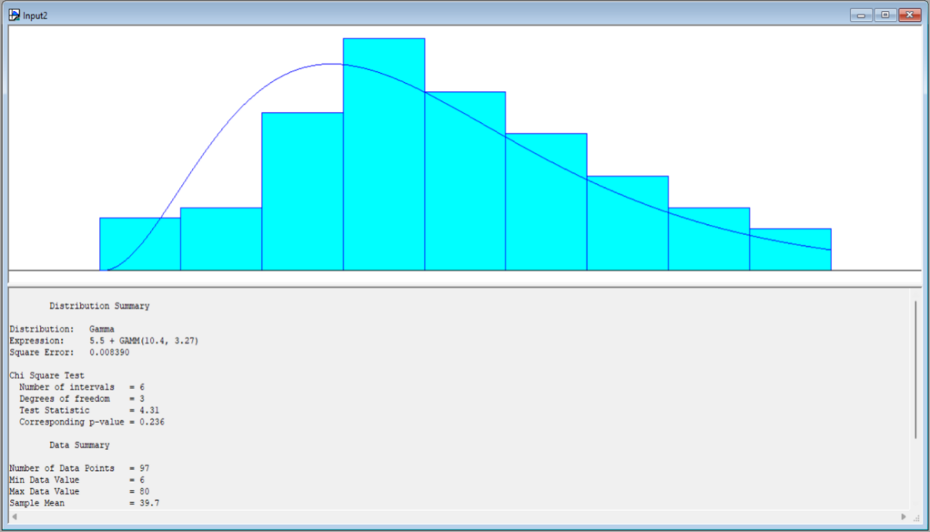

## Doba obsluhy v rade pre výdaj stravy pre stravníkov, ktorí si jedlo objednali predom

Gama rozdelenie pravdepodobnosti s parametrami alfa = 13,1 a beta = 1,62.

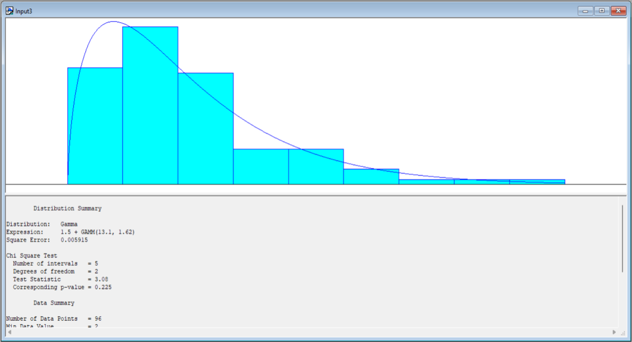

## Doba obsluhy(polievka) v rade pre výdaj stravy pre stravníkov, ktorí si jedlo objednali predom

Gama rozdelenie pravdepodobnosti s parametrami alfa = 11,9 a beta = 2,18.

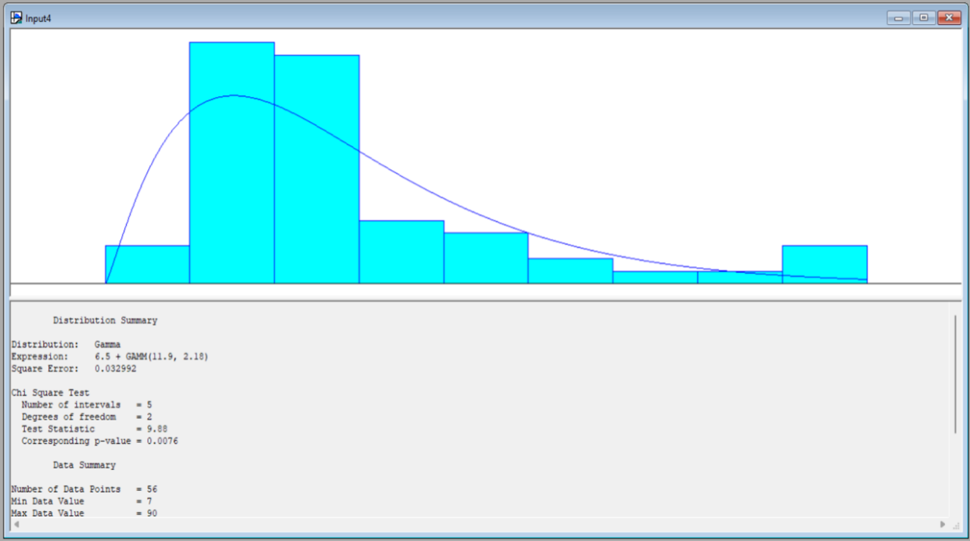

## Doba obsluhy v rade pre výdaj stravy pre stravníkov, ktorí si jedlo neobjedali predom

Gama rozdelenie pravdepodobnosti s parametrami alfa = 12,3 a beta = 1,91.

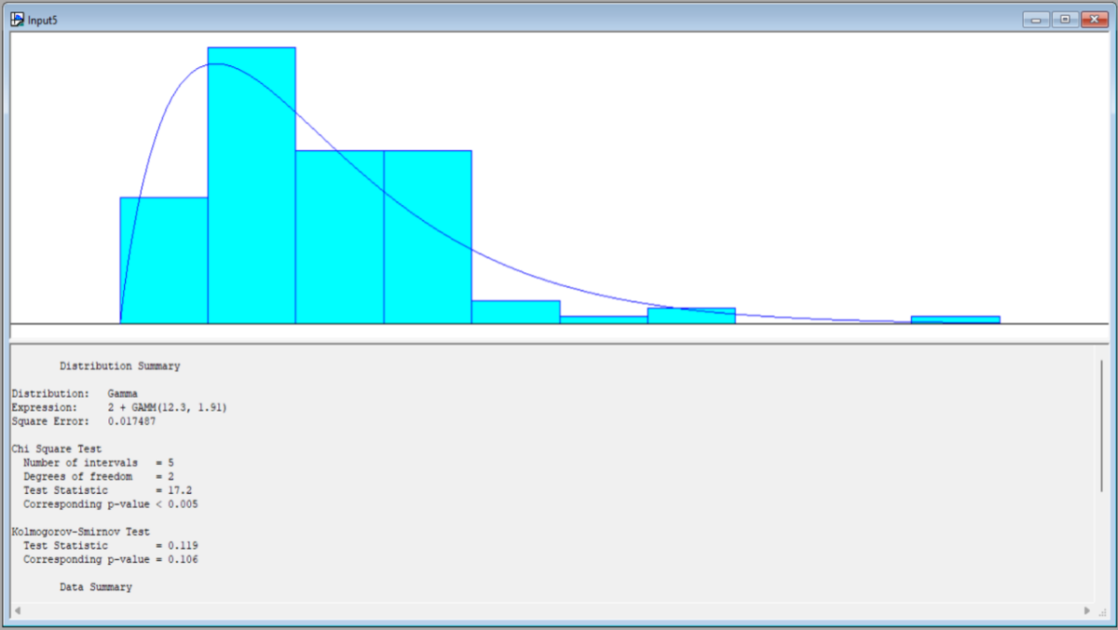

## Doba obsluhy(POLIEVKA) v rade pre výdaj stravy pre stravníkov, ktorí si jedlo neobjedali predom

Gama rozdelenie pravdepodobnosti s parametrami alfa = 6,25 a beta = 2,65.

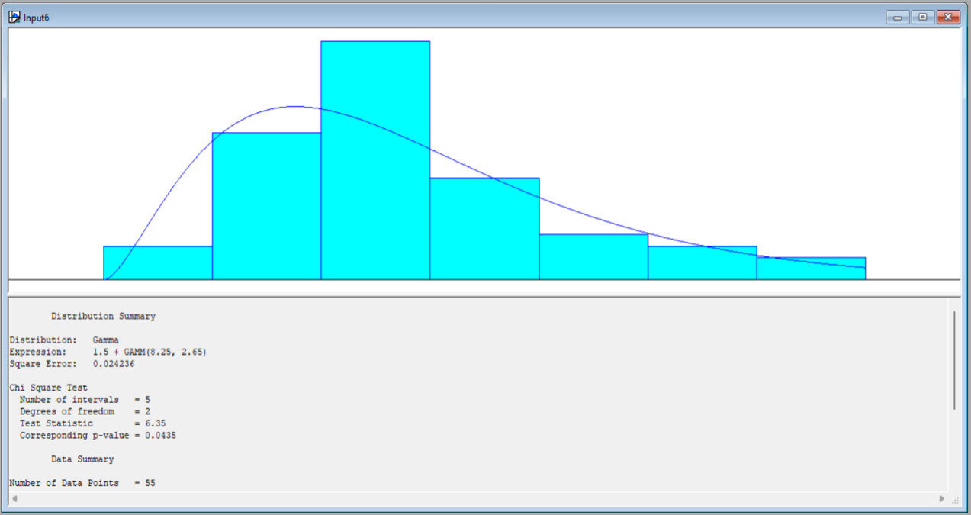

## Doba čakania v rade pre odklad tácok, použitého radu a čas odkladania

Gama rozdelenie pravdepodobnosti s parametrami alfa = 2,35 a beta = 3,11.

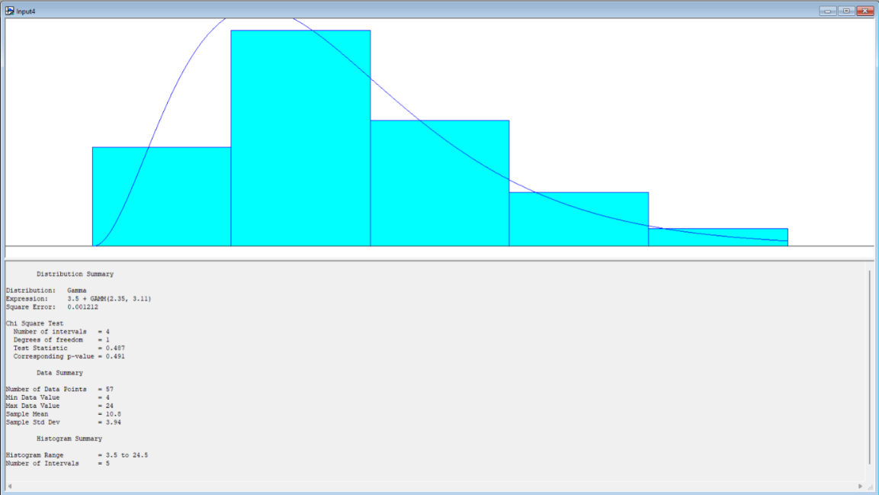

## Príchody stravníkov

Meranie príchodu stravníkov sme rozdelili na 3 časti.

Exponenciálne rozdelenie s parametrom lambda = 10,3.

Exponenciálne rozdelenie s parametrom lambda = 21

Exponenciálne rozdelenie s prametrom lambda = 14.1

## Rozdelenie stravníkov do skupín a radov

Dáta nebolo nutné analyzovať nástrojom Input Analyzer. Jednoduchým aritmetickým priemerom sme vypočítali koľko stravníkov bude stáť v ktorom rade.

Obrázok, na ktorom je stôl

Automaticky generovaný popis

## Čas pozerania vystaveného jedla

Dáta nebolo nutné analyzovať nástrojom Input Analyzer. Jednoduchým aritmetickým priemerom sme vypočítali koľko stravníkov bude stáť v ktorom rade.

# postup tvorby simulačného modelu

Na začiatku sme si určili vhodný nástroj na implementáciu simulačného modulu. Pretože počas cvičení sme pracovali s nástrojom AnyLogic, tento nástroj sme zvolili aj pre našu prácu. Použili sme moduly „Process modeling library“, „Agent“, „Statechart“. Na analýzu modelu a štatistiku sme použili prvky z knižnice „Analysis“. Užívateľské rozhranie umožňuje priamo definovať vstupné parametre simulačného modelu. Po vytvorení simulácie sme do simulačného modelu pridali experiment s replikáciami.

Náš simulačný model taktiež obsahuje 2D a 3D vizualizáciu. 2D a 3D vizualizácia je vhodný nástroj na vykreslenie prostredia- umožňuje jednoduchšie pochopenie systému a poskytuje možnosť pozorovať zmeny v reálnom čase.

# simulačný model v prostredí anylogic

## Logický model

Prvok „stateChart“ slúži na zmenu počtu obsluhujúci pri rôznej dĺžke radu, v sekcii 8 sme popísali fungovanie tohto prvku. Model obsahuje niekoľko elementov typu „hold“ slúžiacich na simulovanie zdržania pri čakaní na výmenu nádob s polievkou a obsluhu pásu na odkladanie použitého riadu.

## Diagram Description automatically generated with low confidence2D model

## A picture containing graphical user interface Description automatically generated3D model

# Popis validácie modelu

Model sme validovali spôsobom porovnávania s realitou. Porovnali sme priemernú dĺžku radov pri výdaji z modelu s priemernou dĺžkou radu pri výdaji z reálneho systému. Následne sme porovnali priemernú dobu čakania v rade modelu s reálnym systémom. Porovnali sme aj priemernú dobu obsluhy modelu s priemernou dobou obsluhy reality. Táto doba obsluhy zahrňuje čakanie v rade, obsluhu, čakanie na polievku a samotnú obsluhu polievky. Taktiež sme porovnali priemerný celkový čas strávený v systéme modelu s priemerným celkovým časom stráveným v reálnom systéme.

V našom modeli sa nachádza dynamický prvok, ktorý nebolo možné presne zmerať. Počet obsluhujúcich pri rôznych okienkach na výdaj stravy sa líši od počtu stravníkov čakajúcich v rade. Tento prvok ovplyvňuje náš model „za behu“ a museli sme odhadnúť jeho približné fungovanie nakoľko ho nie je možné exaktne definovať.

To má za následok že validácia modelu nám nevyšla úplne podľa realita.

## Dĺžky radov

Podľa reálnych meraní sme určili priemerné dĺžky radov a neskôr ich porovnali s priemernými dĺžkami radov z modelu použitím štatistiky. Tabuľka znázorňuje priemerný počet ľudí čakajúcich v jednotlivých radoch.

|  |  |  |
| --- | --- | --- |
| **Rad(priemerná dĺžka)** | **Reálny systém** | **Model** |
| Špeciálne jedlo | 10,73 | 6,51 |
| Objednané jedlo | 1,82 | 1,13 |
| Neobjednané jedlo | 12,41 | 8,43 |

## doba čakania v rade

Rovnako ako pri validácií dĺžky radov sme postupovali aj pri validácií doby čakania. Tabuľka znázorňuje priemerné čakanie v rade(v sekundách) v jednotlivých radoch.

|  |  |  |
| --- | --- | --- |
| **Rad(priemerné čakanie)** | **Reálny systém** | **Model** |
| Špeciálne jedlo | 202,79 | 185,32 |
| Objednané jedlo | 72,06 | 43,89 |
| Neobjednané jedlo | 175,55 | 173,03 |

## Doba obsluhy

Postupovali sme rovnako ako pri validácií dĺžky radov. Tabuľka znázorňuje priemerný čas(v sekundách) nutný na obslúženie jedného stravníka. Čas zahrňuje čakanie v rade, obsluhu, čakanie na polievku a samotnú obsluhu polievky.

|  |  |  |
| --- | --- | --- |
| **Obsluha(priemerný čas obsluhy)** | **Reálny systém** | **Model** |
| Špeciálne jedlo | 265,08 | 243,76 |
| Objednané jedlo | 113,81 | 87,16 |
| Neobjednané jedlo | 213,64 | 213,81 |

## celkový čas

Postupovali sme rovnako ako pri validácií dĺžky radov. Tabuľka znázorňuje priemerný celkový čas strávený v systéme(v sekundách).

|  |  |  |
| --- | --- | --- |
|  | **Reálny systém** | **Model** |
| Celkový čas | 923,79 | 1162,85 |

# Popis vyhodnocovaných výsledkov

Po vykonaní experimentov analyzujeme dáta. Tak, že porovnáme priemernú dobu čakania v rade upraveného modelu s priemernou dobou čakania v rade základného modelu. Taktiež chceme porovnať celkový čas strávený v systéme upraveného modelu s celkovým časom stráveným v systéme základného modelu. Po porovnaní zistíme či experimenty prispejú k dosiahnutiu požadovaného cieľa. Výsledkom bude vytvorenie záverečnej správy.

# Popis experimentov

Navrhli sme celkovo 5 experimentov, aby sme dokázali naplniť všetky ciele simulačného projektu.

* pridanie jedného obsluhujúceho pre špeciál
* pridanie jedného obsluhujúceho pre neobjednaných
* pridanie jedného radu s výdajňou
* zistiť maximálny počet návštevníkov zariadenia, tak aby návštevníci čakali maximálne 7 minút
* minimalizovať maximálnu čakaciu dobu pri rovnomernom rozmiestnení stravníkov vo všetkých radoch

## pridanie jedného obsluhujúceho pre výdaj špeciálnej stravy

Pozorovaním sme zistili, že často býva pri výdaji špeciálnej stravy dlhý rad. Rozhodli sme sa vykonať experiment, ktorý nám ukáže či po pridaní jedného obsluhujúceho sa problém vyrieši.

Spolu s týmto experimentom sme porovnali dobu čakania v rade, dĺžku radu, dobu obsluhy a celkový čas strávený v systéme. Tieto hodnoty sme porovnali s hodnotami zo základného modelu.

Všetky 4 sledované hodnoty sme vložili do programu Output Analyzer, kde sme vykonali 2-zložkový t-test. Použili sme 95% interval spoľahlivosti pre rozdiel porovnávaných hodnôt. Všetky štyri pozorované hodnoty zamietame, takže sú všetky výsledné hodnoty štatisticky významné.

Dĺžka radu sa zmení zo 6 ľudí na 0,64 ľudí. Taktiež sa doba čakania v rade zmení z 184 sekúnd na 17 sekúnd.

### Vyhodnotenie

Hodnoty nám udávajú, že pridanie jedného obsluhujúceho nám výrazne zlepší čakanie v rade.

## pridanie jedného obsluhujúceho pre neobjednaných

Ďalším pozorovaním sme zistili, že sa taktiež často tvorí dlhý rad aj pri výdaji s neobjednaným jedlom. Rozhodli sme sa preto pre experiment, ktorý nám ukáže či po pridaní jedného obsluhujúceho sa tento problém vyrieši.

Spolu s týmto experimentom by sme chceli porovnávať dobu čakania v rade, dĺžku radu, dobu obsluhy a celkový čas strávený v systéme. Tieto hodnoty by sme chceli porovnať s hodnotami zo základného modelu.

Všetky 4 sledované hodnoty sme vložili do programu Output Analyzer, kde sme vykonali 2-zložkový t-test. Použili sme 95% interval spoľahlivosti pre rozdiel porovnávaných hodnôt. Všetky štyri pozorované hodnoty zamietame, takže sú všetky výsledné hodnoty štatisticky významné.

Dĺžka radu sa zmení zo 10 ľudí na 2 ľudí. Taktiež sa doba čakania v rade zmení z 178 sekúnd na 34 sekúnd.

### Vyhodnotenie

Hodnoty nám udávajú, že pridanie jedného obsluhujúceho nám výrazne kráti čakanie v rade.

## pridanie jedného radu s výdajňou

Rozhodli sme sa vykonať experiment, ktorý nám ukáže či po pridaní jedného radu s výdajňou sa zlepší doba čakania v rade pre neobjednaných. Pridaná výdajňa funguje na princípe výdajne pre neobjednaných. Predpokladáme, že zlepší dobu čakania pre neobjednaných.

Spolu s týmto experimentom sme porovnali dobu čakania v rade, dĺžku radu, dobu obsluhy a celkový čas strávený v systéme. Tieto hodnoty sme porovnali s hodnotami zo základného modelu.

Obrázok, na ktorom je text, vnútri, snímka obrazovky

Automaticky generovaný popis

Obrázok, na ktorom je LEGO, hračka

Automaticky generovaný popis

Všetky 4 sledované hodnoty sme vložili do programu Output Analyzer, kde sme vykonali 2-zložkový t-test. Použili sme 95% interval spoľahlivosti pre rozdiel porovnávaných hodnôt. Všetky štyri pozorované hodnoty zamietame, takže sú všetky výsledné hodnoty štatisticky významné.

Dĺžka radu sa zmení zo 10 ľudí na 2,8 ľudí. Taktiež sa doba čakania v rade zmení z 178 sekúnd na 91 sekúnd.

### Vyhodnotenie

Hodnoty nám udávajú, že pridanie jedného radu s výdajňou skráti čakanie v rade pre neobjednaných.

## zistiť maximálny počet návštevníkov zariadenia, tak aby návštevníci čakali maximálne 7 minút

Podľa nášho modelu navštívi stravovacie zariadenie Nová Menza priemerne 1550 ľudí denne. Zistili sme, že najdlhšie čakajú stravníci v rade pre výdaj neobjednaného jedla a to v priemere až 320 sekúnd. Pri zvýšení vstupného toku o 5%, denne navštívi menzu 1630 ľudí a maximálna čakacia doba je v rade pri neobjednaných 410 sekúnd.

### Vyhodnotenie

Pri tomto experimente sme zistili maximálny počet návštevníkov, ktorý je vyšší o 80 ľudí ako pri normálnej prevádzke. Vieme povedať, že menza má len malú rezervu, aby sa čas čakania 7 minút neprekročil. Pri vyššom náraste stravníkov ako 80, by stravníci čakali viac ako 7 minút, čo môže viesť k nespokojnosti niektorých stravníkov.

## Minimalizovať maximálnu čakaciu dobu pri rovnomernom rozmiestnení stravníkov vo všetkých radoch

Rozhodli sme sa vykonať experiment, ktorý nám ukáže, či pri rovnomernom rozmiestnení stravníkov vo všetkých radoch sa zlepší doba čakania.

Vykonanie tohto experimentu sme zabezpečili tým, že pri rozhodovaní stravníkov nebude závisieť na tom aký rad majú pridelení, ale rozhodujú sa podľa počtu ľudí v rade.

Spolu s týmto experimentom sme porovnali dobu čakania vo všetkých radoch, dĺžku radov a celkový čas strávený v systéme. Tieto hodnoty sme porovnali s hodnotami zo základného modelu.

Všetkých 7 sledovaných hodnôt sme vložili do programu Output Analyzer, kde sme vykonali 2-zložkový t-test. Použili sme 95% interval spoľahlivosti pre rozdiel porovnávaných hodnôt. Všetkých 7 pozorovaných hodnôt zamietame, takže sú všetky výsledné hodnoty štatisticky významné.

V každom rade bude rovnaký počet čakajúcich stravníkov a čakacia doba stravníkov bude približne rovnaká.

### Vyhodnotenie

Hodnoty nám udávajú, že rovnomerné rozmiestnenie stravníkov predĺži dobu čakania v rade pre objednaných, no zároveň skráti čakanie v ostatných radoch. Pre dlhodobý chod prevádzky považujeme, takéto rozmiestenie stravníkov za lepšie.

# odporúčania

Pre stravovacie zariadenie Nová Menza odporúčame zvýšiť počet obsluhujúcich pre neobjednaných a aj pre špeciál. Vďaka týmto krokom sa výrazne zlepší doba čakania v radoch pri okienkach s najväčším vyťažením. Toto riešenie je z hľadiska uskutočnenia najjednoduchšie a tiež aj finančne najmenej nákladné.

# ZÁVER

V tejto práci sme vykonali simulačný experiment od naplánovania samotnej simulačnej štúdie až po vyhotovenie odporúčaní nášmu fiktívnemu zadávateľovi- stravovacie zariadenie Nová Menza.

Na začiatku vykonávania simulačnej štúdie sme si riadne zadefinovali čo ideme skúmať. Vybrali sme si reálne zariadenie a pomocou abstrakcie vytvorili systém, ktorý sme neskôr modelovali. Formulovali sme problém a stanovili ciele. Navrhli sme experimenty a spôsoby validácie. Neskôr sme si stanovili spôsob zbierania dát v reálnych podmienkach.

Po zbieraní dát sme prešli na analytickú časť. Pre každé dáta sme spravili analýzu a navrhli vhodné rozdelenie pravdepodobnosti.

Pokračovali sme vytvorením modelu v nástroji AnyLogic. Po vytvorení modelu sme model verifikovali a nazbierané dáta sme podľa dohodnutých metód validovali. Vykonali sme navrhnuté experimenty a vykonali analýzu experimentov.

V poslednej časti našej práce sme vydali reálne odporúčania stravovaciemu zariadeniu. Našli sme viacero spôsobov ako dosiahnuť náš hlavný stanovený cieľ: Ako najefektívnejšie znížiť dobu čakania stravníkov? Najefektívnejšie je podľa našej simulačnej štúdie zvýšiť počet obsluhujúcich pre výdaj špeciálnej stravy a pre stravníkov, ktorí si neobjednali obed predom.

Na vypracovaní tejto práce sa podieľali všetci členovia tímu podľa vopred odsúhlaseného harmonogramu a rozdelenia úloh.